**Министерство науки и высшего образования Российской Федерации**

федеральное государственное автономное образовательное учреждение высшего образования

**«НАЦИОНАЛЬНЫЙ ИССЛЕДОВАТЕЛЬСКИЙ УНИВЕРСИТЕТ ИТМО»**

**Дисциплина:**

**«Биометрия и нейротехнологии»**

**Отчет по лабораторной работе № 5+6**

**Выполнил:**

Фам Куок Ань-R32352

Хюинь Тан Куонг-R32362

Нгуен Тоан-R32372

Нгуен Хыу Тхань-N32461

**Преподаватель:**

Штенников Д.Г.



Санкт-Петербург 2023

Цель и задачи: **Выполните контурный анализ сигнала и проанализируйте вариабельность сердечного ритма по фотокардиограмме и электрокардиограмме.**

1. **Анализ фотоплетизмограммы**

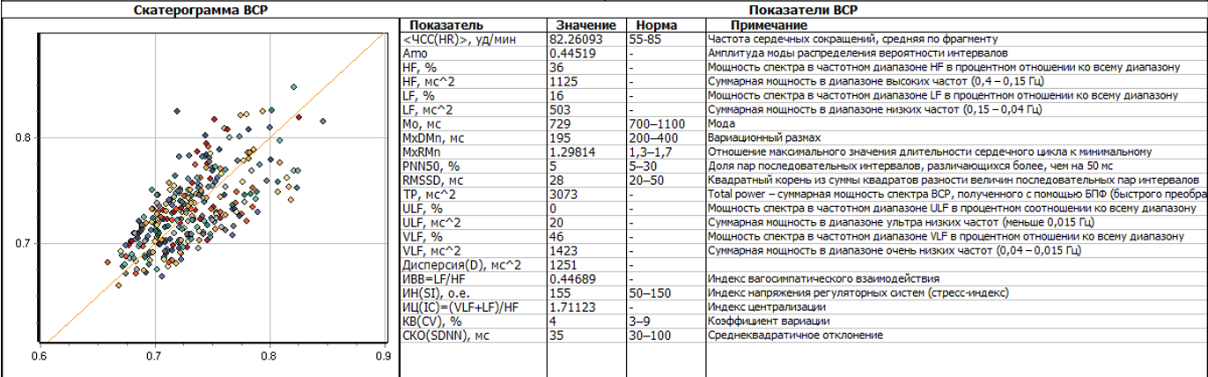

**Выводы:**

- по полученным результатами контурного анализа пульсовой волны: Полученные результаты контурного анализа пульсовой волны свидетельствуют о наличии некоторых отклонений от нормы. Индекс жесткости составил 7 м/с, что близко к верхней границе нормы. Индекс отражения составил 70%, что указывает на наличие атеросклеротических отложений. Однако амплитуда пульсовой волны, высота инцизуры и длительность фазы изгнания находятся в норме. Индекс дикротической волны составил 76%, что выше нормы, что может указывать на наличие нарушений в работе сердца. Частота сердечных сокращений также отклоняется от нормы в большую сторону, и составляет 82 уд/с. В целом, результаты анализа контурных показателей пульсовой волны свидетельствуют о необходимости проведения дополнительных обследований для выявления причин отклонений от нормы и принятия мер по нормализации работы сердечно-сосудистой системы.

**-** полученным результатами анализа вариабельности сердечного ритма по фотоплетизмограмме: Анализ вариабельности сердечного ритма по фотоплетизмограмме показал некоторые отклонения от нормы. Средняя частота сердечных сокращений составляет 82 уд/мин, что отклоняется от нормы в большую сторону. Дисперсия и СКО также выше, чем норма, указывая на большой разброс длительностей сердечных циклов. Однако коэффициент вариации и показатель RMSSD находятся в пределах нормы. Процент интервалов PNN50 также находится в пределах нормы. Амплитуда моды и мода также находятся в норме, но вариационный размах немного ниже нормы. Отношение максимального значения длительности сердечного цикла к минимальному находится в пределах нормы. Индекс напряжения регуляторных систем (стресс-индекс) выше нормы, что может указывать на повышенный уровень стресса. Индекс вагосимпатического взаимодействия находится в пределах нормы, но индекс централизации ниже нормы, что может указывать на нарушения в работе вегетативной нервной системы. В целом, полученные результаты анализа вариабельности сердечного ритма по фотоплетизмограмме свидетельствуют о необходимости проведения дополнительных обследований для выявления причин отклонений от нормы и принятия мер по нормализации работы сердечно-сосудистой и вегетативной нервной системы.

1. **Анализ электрокардиограммы**

SI = 134 о.е.

Mo = 777 мс

Amo = 0.34

CV = 4 %

HBR = 77.20 уд/мин

SDNN = 32 мс

***************

HF = 8 %

LF = 19 %

VLF = 71 %

***************

HF = 197 мс^2

LF = 431 мс^2

VLF = 1621 мс^2

***************

ULF = 0 %

ULF = 4 мс^2

TP = 2253 мс^2

LF/HF = 2.18

IC = 10.41

RMSSD = 15 мс

PNN50 = 0 %

MxDMn = 166 мс

MxRMn = 1.23

Результаты анализа ВСР свидетельствуют о следующем:

СИ = 134 о.е. предполагает умеренную вариабельность интервалов R-R.

Mo = 777 мс и Amo = 0,34 позволяют предположить, что наиболее часто встречающийся интервал R-R составляет 777 миллисекунд, и это значение составляет 0,34 от общей изменчивости.

CV = 4 % указывает на низкую вариабельность интервалов R-R.

ЧСС = 77,20 уд/мин – ЧСС, рассчитанная по интервалам R-R.

SDNN = 32 мс предполагает умеренную вариабельность всех интервалов R-R.

HF = 8 %, LF = 19 % и VLF = 71 % указывают частоты различных компонентов ВСР.

HF = 197 мс^2, LF = 431 мс^2 и VLF = 1621 мс^2 иллюстрируют мощность различных частотных составляющих.

ULF = 0 %, ULF = 4 мс^2 и TP = 2253 мс^2 иллюстрируют дополнительные измерения частоты.

LF/HF = 2,18 указывает на симпатовагальный баланс в вегетативной нервной системе сердца.

IC = 10,41 свидетельствует об умеренной сложности ВСР.

RMSSD = 15 мс предполагает умеренную вариабельность соседних интервалов R-R.

PNN50 = 0 % указывает процент смежных интервалов R-R, которые отличаются более чем на 50 миллисекунд.

MxDMn = 166 мс и MxRMn = 1,23 иллюстрируют различия между максимальным и минимальным интервалами R-R.

В целом анализ ВСР предполагает умеренную вариабельность сердечного ритма с низкой вариабельностью интервалов R-R. Симпатовагальный баланс вегетативной нервной системы сердца свидетельствует о стабильности. Сложность ВСР предполагает умеренную регуляцию сердечной деятельности.

Вывод: результаты контурного анализа ЭКГ показывают нормальную ось сердца с частотой сердечных сокращений 76 ударов в минуту. Отношение ЧСС(макс.-мин.)/<ЧСС> составляет 0,066, что указывает на минимальное изменение частоты сердечных сокращений. Интервал RR составляет 0,79 секунды, что указывает на постоянное время между последовательными комплексами QRS. Значение EHA, равное 61, также предполагает нормальную сердечную ось. В целом, результаты указывают на здоровый и стабильный сердечный ритм.